Благородная миссия!

Одним из направлений образовательной политики государства на данном этапе является модернизация системы образования, то есть усовершенствование, обновление, изменение в соответствии с требованиями современности.

В политике государства определены важные цели образования:

* развитие у обучающихся самостоятельности и способности к самоорганизации;
* умение отстаивать свои права, формирование высокого уровня правовой культуры (знание основополагающих правовых норм и умение использовать возможности правовой системы государства);
* готовность к сотрудничеству, развитие способности к созидательной деятельности;
* толерантность, терпимость к чужому мнению; умение вести диалог, искать и находить содержательные компромиссы.

Выдвижение этих целей на первый план не означает отказа от традиционных целей образования. При сохранении фундаментальности образования особое внимание предполагается уделять формированию социально активной, творческой личности.

В условиях продолжающегося реформирования казахстанского общества по-прежнему играет значимую роль система повышения квалификации педагогических кадров. Гибкость и вариативность содержания образования, отсутствие жестких требований к планированию и организации образовательного процесса, многоуровневость и многофункциональность средних учебных заведений, возможность использования инновационных технологий, возрастание научного потенциала педагогических кадров - все это можно отнести к достижениям, открывающим дорогу инициативе, творчеству учителя. Перечисленные условия работы словесника не только предоставляют ему определенную свободу, но и повышают его ответственность, накладывают множество обязательств. Очень важно, чтобы именно в этой образовательной ситуации учитель осуществлял компетентностный подход в обучении школьников русскому языку.

Имея возможность выбора времени и формы повышения квалификации на базе Института повышения квалификации и переподготовки работников образования, учителя русского языка и литературы определяют для себя сроки посещения конкретных курсов (с отрывом от производства или без отрыва от производства), проблему, форму повышения квалификации (общая курсовая подготовка, дифференцированная курсовая подготовка с учетом квалификационной категории слушателя, стажировка, групповые консультации, творческие мастерские

И эта возможность представилась нам учителям русского языка и литературы Зерендинского района.Хочется выразить огромную благодарность в первую очередь Зерендинскому отделу образования в организации данных курсов и руководству ИПК..Последние теплые дни осени были особенно благосклонны нашим гостям –лекторам Росийского Университета Дружбы Народов.Курсы были очень своевременны.Каждый день курсов был очень насыщен .Преподаватели РУДН-это доценты филологических наук .Они поделились опытом своей работы ,методикой преподавания .Было много информации и вопросов, на которые мы получили исчерпывающие ответы.Гостям из Москвы понравился наш город и жители .Они сказали что здесь самые красивые женщины и все очень доброжелательны.

На курсах мы познакомились с учителями из Бурабайского района и из г.Көкшетау.Надеемся на дальнейшее сотрудничество.

От имени всех слушателей курсов благодарим всех за организацию курсов и ждем следующих .Как говорится в пословице «Век живи-век учись» .Слушателям курсов были выданы сертификаты и памятные подарки ..Было внесено предложение в организации выездных курсов в Страны СНГ по обмену опытом.Хочу поздравить всех учителей с профессионалным праздником и пожелать творческих успехов ,здоровья и благополучия .

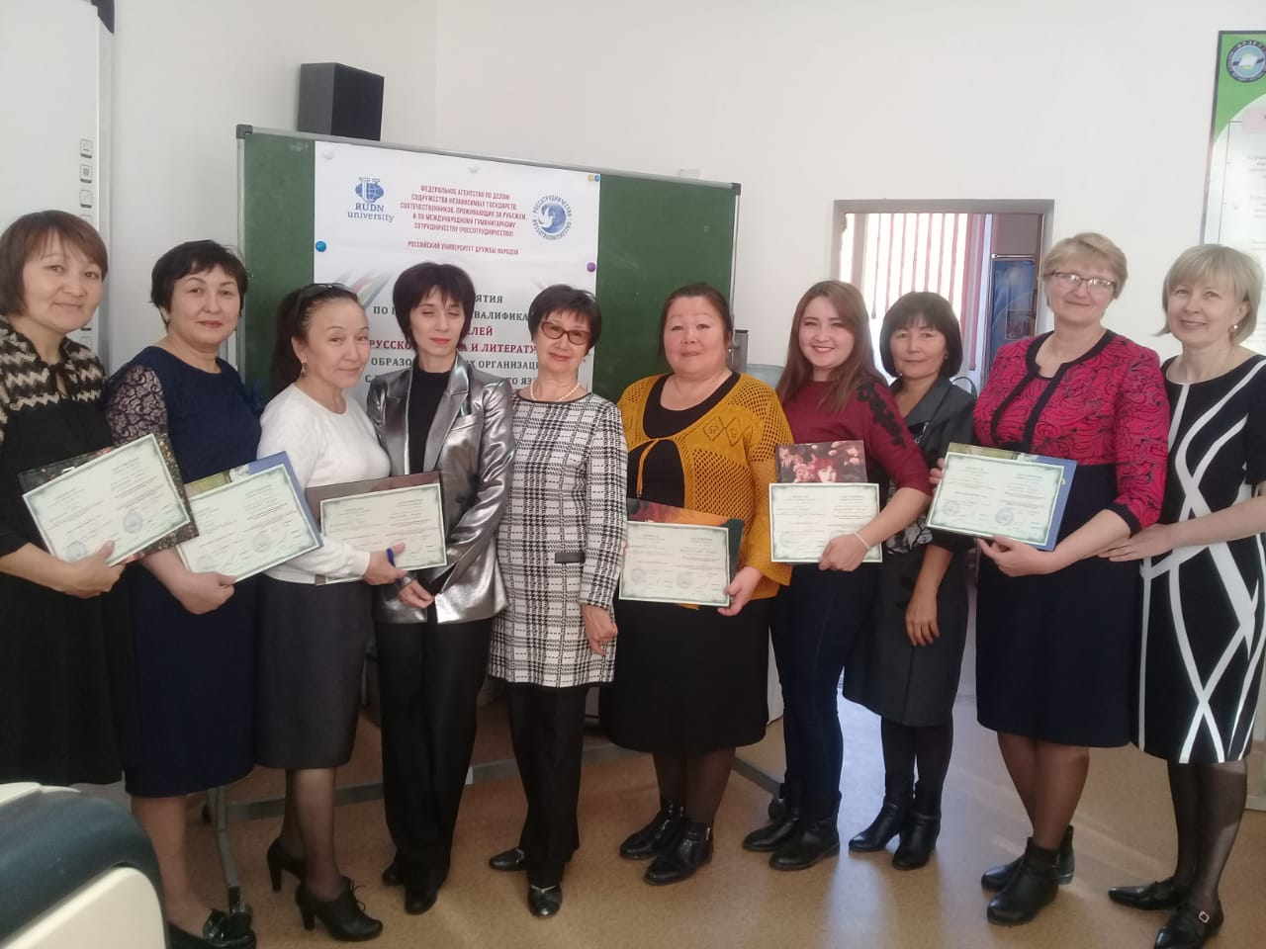

Учитель русского языка и литературы Чаглинской основной школы

ЫбышеваА.К.